

**SISTEMA ACADÊMICO AURORA BOREAL**



**Anderson Garrido Scaioni Júnior**

**José Pedro Lanza Prestes**

**Heitor Alves Dos Santos**

**Matheus Gomes Da Silva**

**Nycolle Cristina Barbosa Da Silva**

Projeto apresentado à disciplina de Projeto Integrado III como requisito parcial para aprovação na disciplina.

Professoras condutoras: Me. Carla Plantier Message e Me. Dalila Rosa Souza Espinhosa

**PRESIDENTE PRUDENTE**

**JUN/2025**

**Sumário**

1. Introdução 1

2. Dados da Equipe de Consultores 2

3. Análise e Projeto do Sistema 4

3.1 Escopo 4

3.2 Lista de Funções 7

3.3 Diagrama de Casos de Uso 8

3.4 Especificação de Casos de Uso 9

3.5 Modelo Conceitual 9

3.6 Diagrama de Classes 9

4. Modelo Lógico de Dados 10

5. Interface do Sistema 11

6. Relatório de Infraestrutura 12

6.1 Introdução 12

6.2 Conceituação de Bancos de Dados Proprietários e DBaaS 12

6.2.1 Bancos de Dados Proprietários 12

6.2.2 DBaaS (Database as a Service) 13

6.3 Análise Comparativa: Prós e Contras 13

6.4 Escolha da Infraestrutura 13

6.5 Referências Bibliográficas 14

# Introdução

A Escola Aurora Boreal, instituição privada voltada para o ensino médio, enfrentou desafios durante a pandemia de COVID-19 pela falta de um sistema que otimizasse seus serviços e facilitasse a comunicação entre professores, coordenadores, alunos e demais envolvidos. Como solução, propõe-se o desenvolvimento de um sistema que funcione como canal de comunicação, divulgando informações sobre a escola, eventos educacionais e oferecendo recursos úteis. A missão da escola é preparar os estudantes para os desafios acadêmicos, desenvolvendo habilidades sociais e incentivando a busca pelo conhecimento, visando seu crescimento pessoal e profissional. Sua visão é ser reconhecida como referência no ensino médio, formando cidadãos críticos, éticos e engajados. Seus valores incluem a promoção de um ambiente de aprendizagem estimulante, o respeito à diversidade, a valorização da ética, da responsabilidade e da honestidade, além de incentivar a criatividade, a inovação e a cooperação entre toda a comunidade escolar.

# Dados da Equipe de Consultores

Nome da equipe: DevMinds

Dados dos consultores:

Nome: Anderson Garrido Scaioni Júnior

Cargo: Desenvolvedor Back-End.

Formação Superior: Graduação em Análise e Desenvolvimento de Sistema (Unoeste).

Experiência profissional: Desenvolvedor Back-End na RockSky 2021-2023.

Nome: José Pedro Lanza Prestes

Cargo: Analista de Requisitos

Formação Superior: Graduação em Análise e Desenvolvimento de Sistema (Unoeste), Pós-graduação em Engenharia de Software (UFPR).

Experiência profissional: Analista de Requistos na Google 2018-2022.

Nome: Heitor Alves Dos Santos

Cargo: Arquiteto de Software

Formação Superior: Graduação em Ciências da Computação (Unoeste), Pós-graduação em Engenharia De Software (PUC SP).

Experiência profissional: Projetista de Software na XYZ Tech 2020-2022

Nome: Matheus Gomes Da Silva

Cargo: Analista de Banco de Dados / DBA

Formação superior: Graduação em Ciências da computação (Unoeste), Pós-graduação em Desenvolvimento Web Full Stack (PUC Minas).

Experiência profissional: DBA na Think A.M. Konia Tecnologia. 2019-2022.

Nome: Nycolle Cristina Barbosa Da Silva

Cargo: Desenvolvedora Front-end

Formação Superior: Graduação em Análise e Desenvolvimento de Sistema (Unoeste), Pós-graduação em Engenharia de Software (UFPR).

Experiência profissional: Desenvolvedora Front-end na Tech Sol 2020 – 2023.

# Análise e Projeto do Sistema

Este documento tem por objetivo apresentar os requisitos que o sistema deve atender em diferentes níveis de detalhamento. Dessa forma, serve como acordo entre as partes envolvidas – cliente e analista/desenvolvedor.

Seu texto aqui na seguinte formatação: Fonte arial, tamanho 12, espaçamento entre linhas de 1,5 e parágrafo de 1,25 e alinhamento justificado.

# Escopo

O SAAB (Sistema Acadêmico Aurora Boreal) é um software inovador desenvolvido para atender às necessidades do ramo educacional, sendo idealizado para a instituição Aurora Boreal, uma escola de ensino médio com foco em alunos interessados na área de ciências e pesquisas. A empresa por trás deste software, DevMinds, situada no setor de tecnologia da informação, tem como principal objetivo desenvolver um website que atue como um canal de comunicação para fornecer informações relevantes sobre a escola, divulgar eventos educacionais e disponibilizar recursos úteis para seus usuários, como alunos, responsáveis e gestores acadêmicos.

O SAAB incorpora um conjunto de funcionalidades básicas essenciais para a administração escolar. Entre as principais estão: gerenciamento de alunos, disciplinas, professores, séries, turmas e ano letivo. Essas funcionalidades formam a base estrutural do sistema, permitindo o controle e organização dos principais dados acadêmicos. Todas essas funções são visíveis no sistema e formam o alicerce para o funcionamento adequado das funções fundamentais e de saída.

As funcionalidades fundamentais do SAAB representam o núcleo do sistema, garantindo a gestão eficiente das atividades escolares e administrativas. Ao acessar a plataforma, o diretor pode realizar a matrícula de um novo aluno por meio de um formulário claro e objetivo, preenchendo informações como nome completo, CPF, dados do responsável, endereço e telefone. O sistema verifica automaticamente se já existe um aluno com o mesmo CPF, evitando duplicidades. Após a conclusão do cadastro, o aluno já é vinculado a uma turma e série.

Para organizar o conteúdo pedagógico, o diretor utiliza a função de definição de grade curricular, onde escolhe uma série e associa as disciplinas que serão ministradas. Essa definição é exibida em formato de tabela, facilitando a visualização. Quando uma nova turma é formada, o sistema permite que o gestor aloque facilmente os alunos. Ele acessa uma lista de estudantes filtrada por série e pode selecionar os alunos desejados para concluir a alocação.

Também no setor administrativo, é possível registrar a compra de materiais, como alimentos e suprimentos escolares. O formulário de entrada em estoque solicita informações como nome, tipo, descrição, valor e quantidade adquirida. Esses dados atualizam o estoque do sistema, que pode ser ajustado posteriormente, caso seja necessário, por meio da funcionalidade de atualização de estoque. Sempre que um material for utilizado na rotina escolar, como em uma aula prática ou lanche coletivo, o responsável registra essa saída indicando a quantidade usada, tipo de uso e destino. O sistema faz a baixa automaticamente no estoque.

Na parte financeira, a funcionalidade de registro de pagamento de mensalidades permite que o setor responsável registre os valores pagos pelos responsáveis dos alunos, especificando o mês correspondente e a data do pagamento. O sistema mantém um histórico para cada aluno e indica quais mensalidades ainda estão pendentes. A gestão também pode acessar a área de gerenciamento de mensalidades, onde visualiza todos os dados relacionados às mensalidades escolares, configura os valores conforme a série, define prazos e pode aplicar descontos personalizados.

Os professores, por sua vez, têm acesso a uma área exclusiva onde podem lançar o conteúdo do diário de classe, descrevendo as atividades e temas abordados em cada aula. Também é nessa área que lançam as notas dos alunos e atividades para os alunos realizarem junto de suas futuras correções e notas. O sistema realiza o cálculo automático das médias e armazena o histórico de desempenho acadêmico.

Os alunos têm a opção de entregar atividades diretamente pelo site, anexando arquivos ou escrevendo respostas no próprio navegador. Ele então acessa a área de correção, onde avalia o trabalho, atribui uma nota e, se desejar, escreve comentários com orientações ou elogios. O feedback aparece no painel do aluno, garantindo uma comunicação clara e contínua.

O SAAB conta com referências de saída que facilitam o acompanhamento e a análise das informações inseridas no sistema, garantindo transparência e praticidade para todos os usuários. Um dos principais recursos é a emissão de relatórios detalhados, acessíveis aos gestores, como os relatórios de alunos cadastrados, uso de materiais e desempenho acadêmico, com destaques visuais por cores para facilitar a análise das notas. Há também relatórios de mensalidades pagas ou pendentes e documentos por série ou disciplina, que organizam e fortalecem a tomada de decisões e a gestão pedagógica.

Por fim, o desenvolvimento do SAAB representa um avanço significativo para a gestão escolar da instituição Aurora Boreal. Ao integrar funcionalidades essenciais em uma única plataforma, o sistema proporciona maior eficiência operacional, reduz a burocracia e otimiza o tempo dos usuários. Com um ambiente virtual acessível e intuitivo, gestores conseguem administrar matrículas, notas, estoque e finanças com agilidade e precisão, enquanto professores podem focar no processo pedagógico com o suporte de ferramentas práticas para avaliação e acompanhamento dos alunos. Com seus recursos de automação, controle e comunicação, o SAAB não apenas melhora os processos internos da escola, mas também eleva a qualidade do serviço educacional oferecido. Ele se destaca como uma solução moderna, eficiente e alinhada às necessidades reais da instituição Aurora Boreal.

# Lista de Funções

|  |  |  |  |  |  |
| --- | --- | --- | --- | --- | --- |
| **Referência** | **Função** | **Visibilidade** | **Atributo** | **Detalhe** | **Categoria** |
| **RF_B1** | Gerenciar  Alunos | Visível |  |  |  |
| **RF_B2** | Gerenciar  Disciplinas | Visível |  |  |  |
| **RF_B3** | Gerenciar  Professores | Visível |  |  |  |
| **RF_B4** | Gerenciar Séries | Visível |  |  |  |
| **RF_B5** | Gerenciar  Turmas | Visível |  |  |  |
| **RF_B6** | Gerenciar Ano  Letivo | Visível |  |  |  |
| **RF_B7** | Gerenciar Sala | Visível |  |  |  |
| **RF_B8** | Gerenciar Atividades | Visível |  |  |  |
| **RF_F1** | Efetuar  matrícula | Visível | Usabilidade,  TF | TBD | Obrigatório |
| **RF_F2** | Definir Grade  Curricular | Visível | TF | TBD | Obrigatório |
| **RF_F3** | Alocar Turma | Visível | TF | TBD | Obrigatório |
| **RF_F4** | Comprar Material (Entrada em  Estoque) | Visível | TF | TBD | Obrigatório |
| **RF_F5** | Atualizar  Estoque | Oculto | TF | TBD | Obrigatório |
| **RF_F6** | Lançar o uso de Material (Baixa  em Estoque) | Visível | TF | TBD | Obrigatório |
| **RF_F7** | Registrar novas vendas (novas matrículas, etc) | Visível | TF | TBD | Obrigatório |
| **RF_F8** | Entregar  Atividades | Visível |  |  |  |
| **RF_F9** | Corrigir  Atividades | Visível |  |  |  |
| **RF_F10** | Definir Quadro  de Notas | Visível |  |  |  |
| **RF_F11** | Registrar Despesas | Visível | TF | TBD | Obrigatório |
| **RF_S1** | Emitir Relatório de Notas dos Alunos (Filtro: CPF do Aluno, com ou sem a Presença de  Atividade) | Visível | Tempo de Resposta | Relatório de Notas com geração de até 5 segundos | Desejável |
| **RF_S2** | Emitir Relatório Gerais (Filtro: Professores,  Alunos, Turmas) | Visível | Tempo de Resposta | Relatório Gerais com geração de até  5 segundos | Desejável |
| **RF_S3** | Listar Atividades (Filtro: Atividade,  turma) | Visível | Tempo de Resposta | Relatório de atividades com geração de até 5 segundos | Desejável |
| **RF_S4** | Emitir Relatório de Materiais (Filtro: Tipo) | Visível | Tempo de Resposta | Relatório de materiais com geração de até 5 segundos | Desejável |
|  |  |  |  |  |  |

# Diagrama de Casos de Uso

**Figura 1 – Diagrama de Caso de Uso**

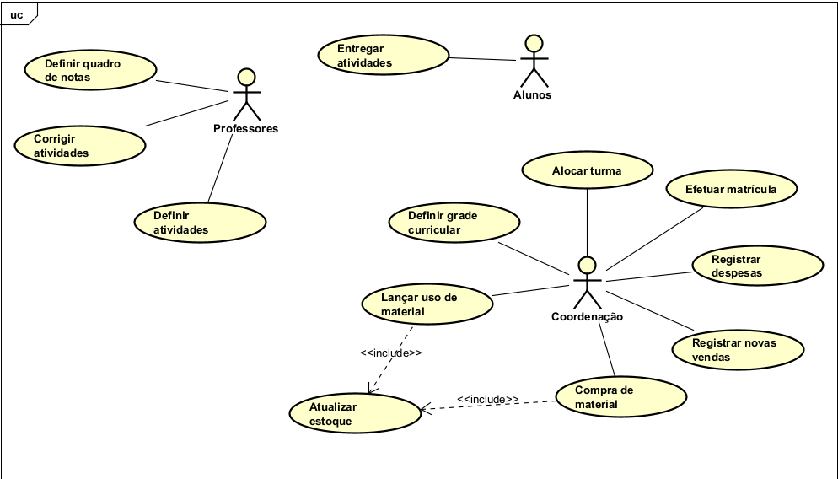

Fonte: Os Autores.

# Especificação de Casos de Uso

# Modelo Conceitual

# Diagrama de Classes

# Modelo Lógico de Dados

Seu texto aqui na seguinte formatação: Fonte arial, tamanho 12, espaçamento entre linhas de 1,5 e parágrafo de 1,25 e alinhamento justificado.

**Figura 1** – Modelo



Fonte: Os Autores.

# Interface do Sistema

Seu texto aqui na seguinte formatação: Fonte arial, tamanho 12, espaçamento entre linhas de 1,5 e parágrafo de 1,25 e alinhamento justificado.

# Relatório de Infraestrutura

Abstract. This paper analyzes the differences between proprietary database infrastructure (on-premises) and cloud-based Database as a Service (DBaaS), specifically in the educational sector. It discusses aspects such as security, cost, scalability, and maintenance requirements, providing a comparative analysis to support informed decision-making.

Resumo. Este artigo analisa as diferenças entre infraestrutura de banco de dados proprietária (local) e DBaaS (Database as a Service) na nuvem, especialmente no setor educacional. São discutidos aspectos como segurança, custo, escalabilidade e requisitos de manutenção, fornecendo uma análise comparativa para apoiar a tomada de decisão.

## 6.1 Introdução

A escolha da infraestrutura de banco de dados é uma decisão crítica para qualquer organização, especialmente no setor educacional, onde a gestão de informações acadêmicas é essencial. Este relatório visa apresentar uma análise comparativa entre o uso de bancos de dados proprietários (servidores locais) e a infraestrutura DBaaS (Database as a Service) na nuvem, considerando o cenário de uma empresa educacional que deseja otimizar seus serviços e aprimorar a gestão acadêmica por meio de sistemas web e desktop.

## 6.2 Conceituação de Bancos de Dados Proprietários e DBaaS

## 6.2.1 Bancos de Dados Proprietários

Os bancos de dados proprietários são aqueles hospedados em servidores locais dentro da infraestrutura da empresa. Essa abordagem garante controle total sobre os dados, maior segurança contra acessos externos e possibilidade de personalização. No entanto, apresenta desafios como altos custos de implementação, manutenção contínua e necessidade de uma equipe especializada para gerenciar o sistema.

## 6.2.2 DBaaS (Database as a Service)

DBaaS é um serviço de banco de dados baseado na nuvem, oferecido por provedores como AWS, Azure e Google Cloud. Ele permite escalabilidade, redução de custos com infraestrutura física e manutenção, além de fornecer segurança e backup automatizados. Por outro lado, pode apresentar riscos como dependência do provedor, custos variáveis e necessidade de conformidade com regulações de privacidade de dados.

## 6.3 Análise Comparativa: Prós e Contras

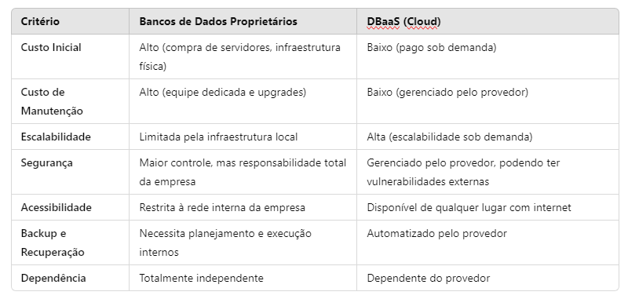

Fonte: Os Autores.

## 6.4 Escolha da Infraestrutura

Com base na análise, a melhor opção para a empresa educacional dependerá de suas prioridades. Caso a segurança e o controle total sejam cruciais, um banco de dados proprietário pode ser a melhor escolha. No entanto, se a escalabilidade, redução de custos e facilidade de gestão forem prioritárias, o DBaaS é a melhor opção.

Considerando a necessidade de acessibilidade remota e automação, recomenda-se a adoção de um DBaaS para otimizar a gestão educacional, garantindo maior eficiência e flexibilidade.

## 6.5 Referências Bibliográficas

AMAZON WEB SERVICES. What is Database as a Service (DBaaS)? Disponível em: <https://aws.amazon.com.> Acesso em: 22 fevereiro de 2025.

AZURE. Azure SQL Database. Disponível em: [https:azure.microsoft.com.](https://azure.microsoft.com.) Acesso em: 22 fevereiro de 2025.

GOOGLE CLOUD. Cloud SQL. Disponível em: <https://cloud.google.com/sql.> Acesso em: 22 fevereiro de 2025.

SILBERSCHATZ, A.; KORTH, H. F.; SUDARSHAN, S. Database System Concepts. New York: McGraw-Hill, 2019.

ELMASRI, R.; NAVATHE, S. B. Fundamentals of Database Systems. Boston: Pearson, 2017.